**Placement Optimization of Energy and Information Access Points in Wireless Powered Communication Networks Suzhi Bi, Member, IEEE and Rui Zhang, Senior Member, IEEE**

**[0. System Models]**

|  |
| --- |
| Separated ENs and APs |
| 2차원 좌표공간의 WPCN으로, **각 EN, AP, WD의 위치는 2*1차원의 벡터**로 표현된다.   * **M Energy Nodes: N APs:** * **K WDs:**   각 Energy Node i는 다음을 전송한다. $$x_{i}\left(t\right)=\sqrt{P_{0}}s_{i}\left(t\right), t∈\left[0, T\right], i=1,2,…,M …(1)$$ $$P_{0}:transmit power, s_{i}\left(t\right):pseudo-random energy signal used by i-th EN$$ k번째 WD에 의한 received energy signal은 다음과 같다.  **가 channel power gain**이라고 할 때, 이것은 **EN과 WD 사이의 거리**에 따라 결정되는, 다음과 같은 분포를 따른다.  Wireless channel의 variation에서의 **평균 energy harvesting rate($λ_{k})$**는 다음과 같다. |
| Co-located ENs and APs |
| 각 EN과 AP는 HAP로 짝지어진다. 따라서 다음과 같이 나타내어진다.   * **M Energy Nodes and M APs:** * **K WDs:**   여기서 Wireless Device는 **(5)**와 같지만, **average power consumption rate $μ_{k}$** 는 다음과 같다.  여기서 $i_{k}$**는 WD k와 연관된 HAP의 index**이다. 즉 다음과 같다. |

**[1. Problem Formulation]**

|  |
| --- |
| Separated ENs and APs |
| Total deployment cost는 M개의 EN과 N개의 AP가 있을 때 $c_{1}M+c_{2}N (c_{1},c_{2}는 각각 1개의 EN과 AP를 deploy할 때의 monetary cost)$ 이다.   * Minimum-cost deployment problem을 해결하기 위하여 다음 문제를 해결한다. $$Find U^{M}=\left[u_{1},u_{2},…, u_{M}\right], V^{N}=\left[v_{1},v_{2},…, v_{N}\right] …(11a)$$ $$s.t. λ_{k}\left(U^{M}\right)-μ_{k}\left(V^{N}\right)≥γ, k=1,…,K …(11b)$$ $$b^{l}≤u_{i}≤b^{h}, i=1,2,…,M …(11c)$$ $$b^{l}≤v_{j}≤b^{h}, j=1,2,…,N …(11d)$$ 여기서 **다음 문제의 optimal objective가 $γ$ 보다 작지 않을 때**, 즉 다음과 같을 때만 **(11)**이 feasible함을 알 수 있다. $$\max_{U^{M}, V^{N}}{\min_{k=1,…,K}\left\{λ_{k}\left(U^{M}\right)-μ_{k}\left(V^{N}\right)\right\}} …(12a)$$ $$s.t. b^{l}≤u_{i}≤b^{h}, i=1,2,…,M …(12b)$$ $$b^{l}≤v_{j}≤b^{h}, j=1,2,…,N …(12c)$$ 따라서 **(12)** 를 다음과 같이 나타낼 수 있다. $$\max_{t, U^{M},V^{N}}{t} …(13a)$$ $$s.t. λ_{k}\left(U^{M}\right)-μ_{k}\left(V^{N}\right)≥t, k=1,…,K …(13b)$$ $$b^{l}≤u_{i}≤b^{h}, i=1,2,…,M …(13c)$$ $$b^{l}≤v_{j}≤b^{h}, j=1,2,…,N …(13d)$$ 따라서 정해진 M과 N에 대하여, **(11) 은 (13) 의 optimal objective가 $t^{*}≥γ$ 을 만족시킬 때만 feasible함**을 알 수 있다. 따라서 이 문제 해결의 핵심은 **(13) 의 최적 해를 찾는 것**이다. |
| Co-located ENs and Aps |
| Total deployment cost는 M개의 HAP이 있을 때 $c_{3}M (단, c_{3}<c_{1}+c_{2}) (c_{3}은 1개의 HAP를 deploy할 때의 cost)$**이다.**   * Minimum-cost placement problem은 다음과 같은 feasibility problem이다. $$Find U^{M}=\left[u_{1},u_{2},…, u_{M}\right] …(14a)$$ $$s.t. λ_{k}\left(U^{M}\right)-μ_{k}\left(U^{M}\right)≥γ, k=1,…,K …(14b)$$ $$b^{l}≤u_{i}≤b^{h}, i=1,2,…,M …(14c)$$ 여기서 $λ_{k}\left(U^{M}\right)$**, $μ_{k}\left(V^{N}\right)$** 은 각각 **(5), (8)**에 나타난 것과 같다. 또한, **(14)**의 feasibility는 **다음과 같은 optimization problem을 해결**하여 할 수 있다. $$\max_{t, U^{M}}{t} …(15a)$$ $$s.t. λ_{k}\left(U^{M}\right)-μ_{k}\left(U^{M}\right)≥t, k=1,…,K …(15b)$$ $$b^{l}≤u_{i}≤b^{h}, i=1,2,…,M …(15c)$$ 여기서 **t의 최적 해 $t^{*}$ 에 대하여 $t^{*}≥γ$** 가 성립하는지 판단해야 한다. 이 문제 해결에 대한 알고리즘은 **[2. Placement Optimization of Co-located ENs and APs]**에서 알아본다. |

**[2. Placement Optimization of Co-located ENs and APs]**

|  |
| --- |
| 참고 수식 |
| **처음 i개의 cluster에 대하여 WD의 net energy harvesting rate를 최대화**하는 방법은 다음과 같다.  k번째 WD가 (i-1)에 의해 획득한 **누적 RF power $λ_{i-1, k}$** 는 다음과 같다.  **EN의 위치가 정해져 있을 때 최적의 AP의 위치**를 찾는 수식은 다음과 같다. |

|  |
| --- |
| Greedy Algorithm Design |
| **(15)**는 non-convex한 함수 **를 $λ_{k}\left(U^{M}\right)$ 에, min 연산자를 $μ_{k}\left(U^{M}\right)$ 에 있는 convex function에 포함하고 있으므로 non-convex**하다. 따라서 **Greedy Algorithm**을 사용한다.   * K개의 WD를 M개의 서로 겹치지 않는 cluster에 넣고( 각 iteration마다 HAP을 네트워크에 추가한다. $μ_{i-1,k}$* 를 1번째 **(i-1)** HAP이 추가된 후의 **k**번째 WD의 energy consumption rate라고 하면 다음과 같다. * **(24)**를 **(18)**과 결합하면 **i번째 HAP의 최적 위치**는 다음 문제를 해결하여 찾을 수 있다는 것을 알 수 있다.   **(26)**에서 **WD는 자신과 연관된 HAP를 바꿀 수 있다**는 것을 알 수 있다. (즉, 가장 가까이 있는 HAP과 새롭게 연관) |

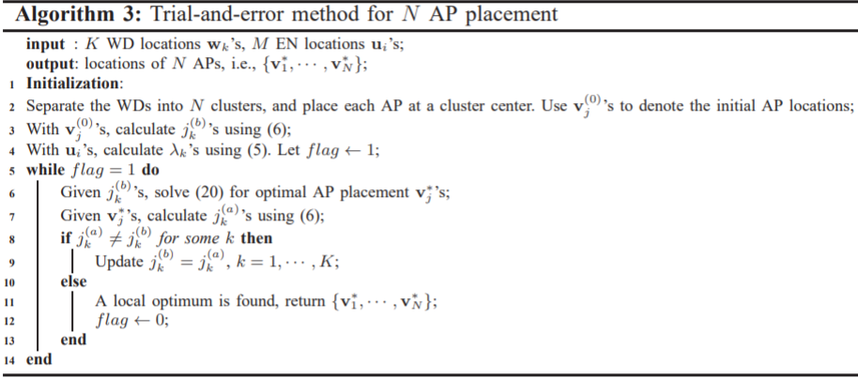

|  |
| --- |
| Solution to Problem **(25)** |
| Problem **(25)**를 해결하는 feasible solution을 구하는 아이디어는 $t_{i}$**에 대한 convex problem으로 변환하고, 이것에 대해 simple bisection을 이용하여 해를 찾는 것**이다.   * **(25)**의 convexification은 feasible한 WD-AP association을 찾는 trial-and-error method인 **Algorithm 3**을 이용하여 달성된다. 즉, WD-AP association에 대해 반복적으로 가정하고, **i번째 HAP의 optimal placement를 (25)를 이용하여, 현재 iteration의 가정에 따라 업데이트**한다. * **WD가 i번째 HAP이 추가된 후 association을 변경할 것인지에 대한 가정** (즉, 각각의 k에 대하여 )을 추가하면 정해진 t에 대하여 **(25b)**의 k에 대한 각 제약 조건은 다음 4가지 경우 중 하나가 된다.  |  |  | | --- | --- | | Case 1 | i번째 HAP이 추가되었을 때 **WD k가 association을 바꾸지 않는다.** ()   * 이때 **(25b)**의 제약 조건을 다음 수식으로 바꿀 수 있다. * 이때 **(27)**은 fixed $t_{i}$ 에 대해 $t_{i}+μ_{i-1,k}-λ_{i-1,k}>0$ 이면 convex constraint이다. | | Case 2 | 를 가정할 때, $t_{i}+μ_{i-1,k}-λ_{i-1,k}≤0$ 이 성립하면 $u_{i}$**에 대한 feasible region을 바꾸지 않고도** **(25b)**의 제약 조건을 무시할 수 있다. | | Case 3 | i번째 HAP이 추가되었을 때 **WD k가 association을 바꾼다.** ()   * 이때 **(25b)**의 제약 조건을 다음 수식으로 바꿀 수 있다.   이것은 다음과 같이 나타낼 수 있다.   * 이때 **(29)**는 fixed $t_{i}$ 에 대하여 $t_{i}+a_{1,k}-λ_{i-1,k}≥0$ 이면 convex constraint이다. | | Case 4 | **and $t_{i}+a_{1,k}-λ_{i-1,k}<0$** 이 성립하면 **(29)**는 non-convex constraint가 된다.   * 그러나 이 경우에도 **(29)**가 **여전히 convex constraint로 변환**될 수 있다. |   따라서 요약하자면, **(25b)**의 k번째 constraint를 다음 중 하나의 방법으로 해결할 수 있다.   |  |  |  | | --- | --- | --- | | Assumption 1 | Assumption 2 | Do below | |  |  | Replace by **(27)** | |  |  | Drop the constraint | |  |  | Replace by **(29)** | |  |  | Replace by | |

|  |
| --- |
| Overall Algorithm |
| 1개의 HAP에 대한 위치를 지정하는 문제를 **(25)**를 통해 해결할 수 있으므로, 우리는 M개의 HAP를 WPCN에 배치할 수 있다. 이에 대한 pseudo-code는 **Algorithm 5**와 같다. |

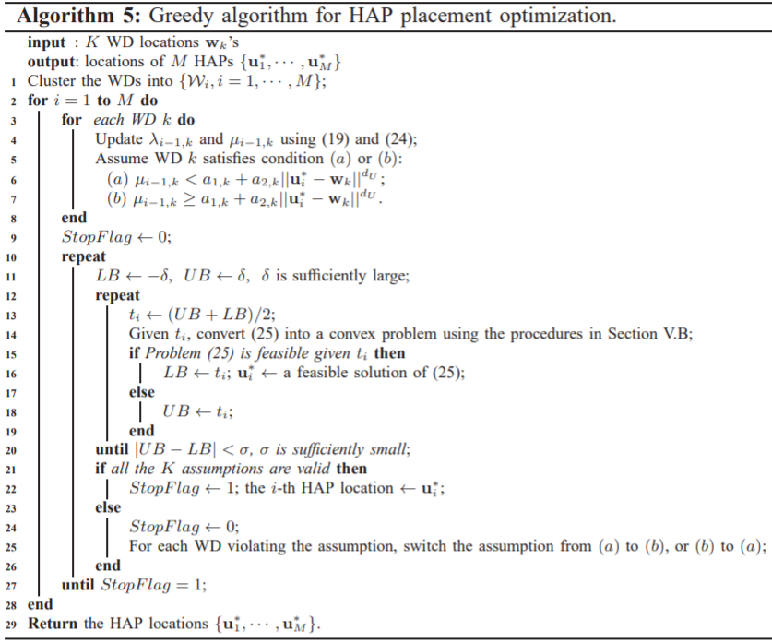

**Time Complexity of Algorithm 5: $O\left(M\sqrt{K+2M}\log\left(K+2M\right)\right)$**

**Procedures in Section V.B:** Solution to Problem **(25)**